Họ và tên: Phạm Gia Việt Anh

MSSV: 21020051

**Bài 1:**

Các bước kiểm thử một đơn vị chương trình theo phương pháp kiểm thử dòng điều khiển với một độ đo kiểm thử cho trước:

* Tạo đồ thị dòng điều khiển CFG
* Xác định các đường đi, dựa trên độ phủ:
  + tất cả đường đi
  + độ phủ câu lệnh
  + độ phủ nhánh
  + độ phủ điều kiện
* Từ các đường đi, ta sẽ sinh ra các ca kiểm thử tương ứng.
* Sau khi có được các ca kiểm thử, ta sẽ tiến hành kiểm thử.

**Bài 2:**

Đồ thị dòng điều khiển tương ứng:

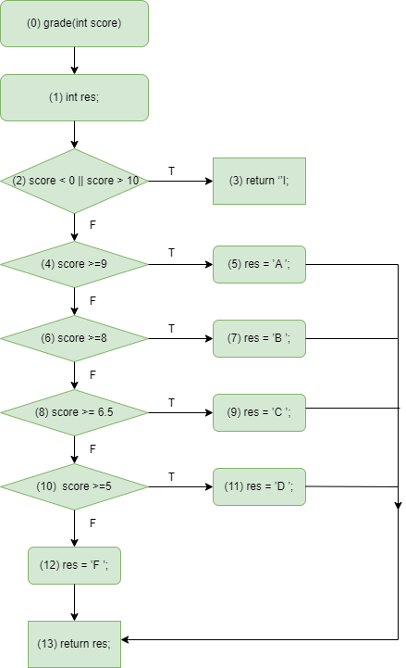

**Với độ đo C1:**

Path1: (0) – (1) – (2)T – (3). Testcase: grade(12)

Path2: (0) – (1) – (2)F – (4)T – (5) – (13). Testcase: grade(9)

Path3: (0) – (1) – (2)F – (4)F – (6)T – (7) – (13). Testcase: grade(8)

Path4: (0) – (1) – (2)F – (4)F – (6)F – (8)T – (9) – (13). Testcase: grade(7)

Path5: (0) – (1) – (2)F – (4)F – (6)F – (8)F – (10)T – (11) – (13). Testcase: grade(5)

Path6: (0) – (1) – (2)F – (4)F – (6)F – (8)F – (10)F – (12) – (13). Testcase: grade(3)

Độ phủ: Scov = 13/13 = 1

**Với độ đo C2:**

Path1: (0) – (1) – (2)T – (3). Testcase: grade(12)

Path2: (0) – (1) – (2)F – (4)T – (5) – (13). Testcase: grade(9)

Path3: (0) – (1) – (2)F – (4)F – (6)T – (7) – (13). Testcase: grade(8)

Path4: (0) – (1) – (2)F – (4)F – (6)F – (8)T – (9) – (13). Testcase: grade(7)

Path5: (0) – (1) – (2)F – (4)F – (6)F – (8)F – (10)T – (11) – (13). Testcase: grade(5)

Path6: (0) – (1) – (2)F – (4)F – (6)F – (8)F – (10)F – (12) – (13). Testcase: grade(3)

Độ phủ: Bcov = 10/10 = 1

**Bài 3:**

Đồ thị dòng điều khiển:

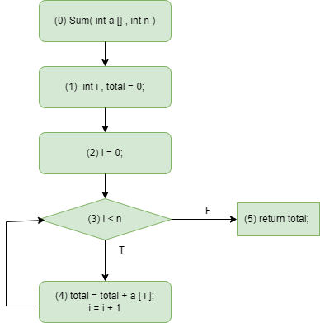

**Với độ đo C1:**

Path1: (0) – (1) – (2) – (3)T – (4) – (3)F – (5). Testcase: Sum(a = {1}, n = 1).

Scov = 5/5 = 1

**Với độ đo C2:**

Path1: (0) – (1) – (2) – (3)T – (4) – (3)F – (5). Testcase: Sum(a = {1}, n = 1).

Ccov = 2/2 = 1

**Với kiểm thử vòng for:**

Vòng lặp được thực hiện 0 lần:

Path1: (0) – (1) – (2) – (3)F – (5). Testcase: Sum(a = {}, n = 0)

Vòng lặp được thực hiện 1 lần:

Path2: (0) – (1) – (2) – (3)T – (4) – (3)F – (5). Testcase: Sum(a = {1}, n = 1).

Vòng lặp được thực hiện 2 lần:

Path3: (0) – (1) – (2) – (3)T – (4) – (3)T – (4) – (3)F – (5).   
Testcase: Sum(a = {1, 2}, n = 2)

Vòng lặp được thực hiện k lần: (với k = 4)

Path4: (0) – (1) – (2) – (3)T – (4) – (3)T – (4) – (3)T – (4) – (3)T – (4) – (3)F – (5).   
Testcase Sum(a = {1, 2, 3, 4}, n = 4)

**Bài 4:**

Đồ thị dòng điều khiển:

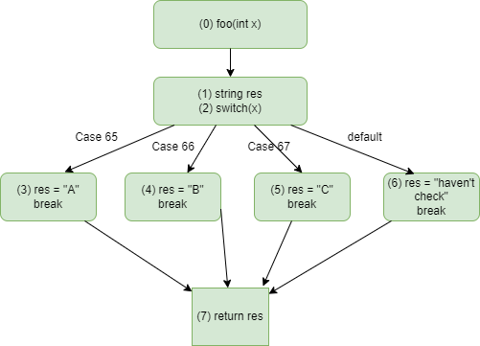

**Độ đo C2:**

Path1: (0) – (1) – (2)Case65 – (3) – (7). testcase: foo(65)

Path2: (0) – (1) – (2)Case66 – (3) – (7). testcase: foo(66)

Path3: (0) – (1) – (2)Case67 – (3) – (7). testcase: foo(67)

Path4: (0) – (1) – (2)default – (3) – (7). testcase: foo(15)